Escherichia coli
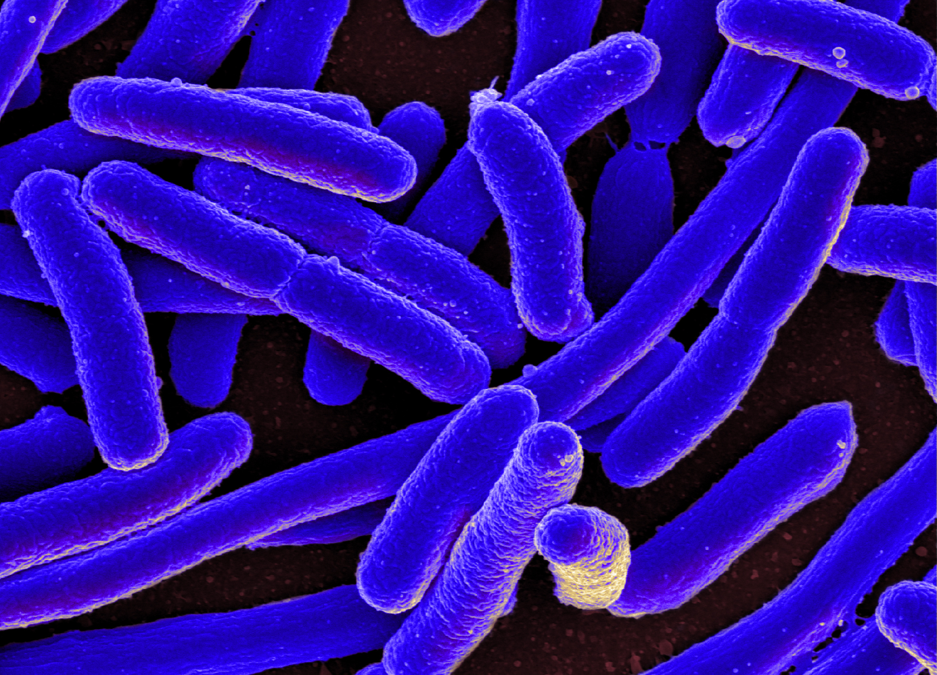
Źródło: National Institute of Allergy and Infectious Diseases (NIAID) (https://phil.cdc.gov/Details.aspx?pid=18160)

1. Wstęp
Pałeczki Escherichia coli, nazywane niegdyś Bacterium coli, zostały wyizolowane po raz pierwszy z kału, przez austriackiego pediatrę Theodora Escherichia (Escherich, 1885).
Bakterie E. coli to pałeczki Gram-ujemne, względnie beztlenowe. Rosną na podłożach w zakresie 20-40 °C, z optimum 37 °C. Średnica 0,5 µm i długość 1,0-3,0 µm. Posiadają zdolność ruchu, urzęsienie peritrichalne.

2.Występowanie
Bakterie E. coli naturalnie występują w przewodzie pokarmowym ludzi i zwierząt stałocieplnych, a także w wodzie i glebie, gdzie trafiają wraz z kałem. Jako składniki mikroflory układu pokarmowego biorą udział w rozkładzie substancji pokarmowych, syntetyzują witaminy z grupy B, PP, K oraz wpływają na utrzymanie równowagi wśród bakterii jelitowych. Pałeczki E.coli wraz z odchodami mogą rozprzestrzeniać się w środowisku, m.in. zanieczyszczając żywność i środowisko produkcji. Są one bakteriami wskaźnikowymi – ich obecność nie musi stanowić zagrożenia, ale wskazuje na zanieczyszczenie i możliwość występowania innych bakterii chorobotwórczych np. Salmonella, czy chorobotwórczych E.coli.

3. Chorobotwórczość
Wśród pałeczek E. coli występują również szczepy chorobotwórcze, wywołujące biegunki, zakażenie dróg moczowych, bakteriemię oraz zapalenie opon mózgowo-rdzeniowych (Garity i wsp. 2005). Do E. coli wywołujących biegunki należą: enteropatogenne (EPEC), enterotoksyczne (ETEC), enteroinwazyjne (EIEC), enteroadhezyjne charakteryzujące się rozsianym typem adhezji (DAEC).
Z punktu widzenia bezpieczeństwa żywności największą uwagę skupia się na werotoksycznych E. coli (VTEC) nazywanych także E. coli produkującymi toksynę Shiga (STEC). Głównym źródłem VTEC jest bydło i pochodzące z niego produkty. Szczególnie w USA stosunkowo często odnotowywane są przypadki zachorowań w okresie grillowania, po spożyciu niedopieczonych hamburgerów czy też niedogotowanego mielonego mięsa wołowego. Innymi źródłami jest mleko - szczególnie niepasteryzowane, warzywa, soki ze świeżych warzyw i owoców, kiełki. Właśnie kiełki zanieczyszczone werotoksycznymi pałeczkami Escherichia coli O104:H4 były przyczyną zachorowań, którym uległo ponad 4000 osób w obrębie 14 państw Europy, w tym w Polsce. W wyniku zakażenia zmarło 51 osób (Januszkiewicz i wsp. 2011).

4. Metody izolacji i identyfikacji
Istnieją znormalizowane metody, które stosuje się do wykrywania E. coli wskaźnikowych jak i werotoksycznych. Metoda wykrywania werotoksycznych E. coli wykorzystuje technikę real-time PCR, która umożliwia identyfikację genów kodujących werotoksyny oraz genu kodującego intyminę – białko, dzięki któremu bakterie mogą przylegać do powierzchni komórek nabłonka jelit.

5. Legislacja
- Rozporządzenie Komisji (WE) nr 2073/2005 z dnia 15 listopada 2005 r. w sprawie kryteriów mikrobiologicznych dotyczących środków spożywczych, (Dz. Urz. UE
L 338 z 22.12.2005) z późniejszymi zmianami
-Rozporządzenie (WE) nr 178/2002 Parlamentu Europejskiego i Rady z dnia
28 stycznia 2002 r. ustanawiające ogólne zasady i wymagania prawa żywnościowego, powołujące Europejski Urząd ds. Bezpieczeństwa Żywności oraz ustanawiające procedury w zakresie bezpieczeństwa żywności, Artykuł 14. pkt. 1 (Dz.Urz. UE L 31/1 z 1.2.2002, str. 1)
- Ustawa z dnia 25 sierpnia 2006 r. o bezpieczeństwie żywności i żywienia (Dz. U. z 2010 r. Nr 136 poz. 914)

6. Piśmiennictwo
Escherich, T. 1885. Die Darmbakterien des Neugeboren und Sauglings. Fortschr. Med. 3:515–522 and 547–554.
Garrity G, Brenner DJ, Krieg NR, Staley JR. Bergey's Manual of Systematic Bacteriology, 2nd edn. Vol. 2, Springer, 2005, NY
Januszkiewicz A. Rozprawa doktorska: Analiza zróżnicowania chorobotwórczego potencjału, profili lekooporności oraz polimorfizmu genetycznego werotoksycznych pałeczek Escherichia coli izolowanych na terenie Polski. NIZP-PZH, Warszawa, 2011.
Opracował zespół: Łukasz Mąka, Elżbieta Maćkiw, Monika Stasiak, Joanna Kowalska, Katarzyna Kucharek

